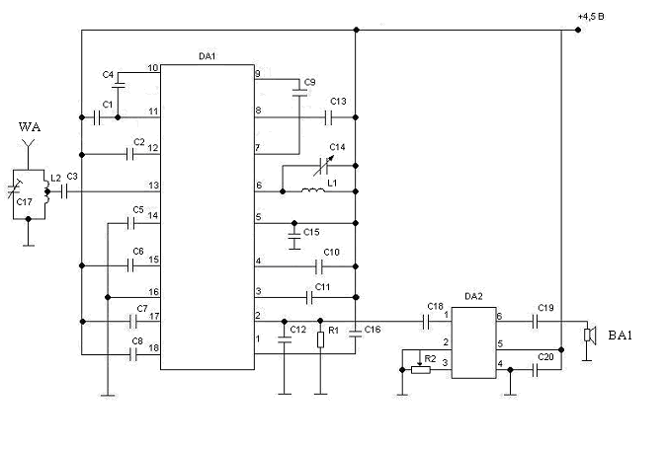
Изм.
Лист
№ докум.
Подпись
Дата
Лист
29
4072214000000 ЭЗ
Разраб.
Саитов А.И.
Провер.
Гулин А.И. ПАдддДддДД.Ф. А.И.
Н. Контр.

Утверд.
Султанов А.Х.
Расчет радиоприёмного устройства.
Схема электрическая принципиальная

Лит.
Листов
30
УГАТУ, гр. СПР-407

